Общество с ограниченной ответственностью   
«Современная интеграция»

**Программное обеспечение «Система автоматизации учета ИТ и ИБ услуг»**

Руководство администратора

Листов 20

Москва 2023 г.

**Перечень принятых сокращений**

| Сокращение | Расшифровка |
| --- | --- |
| AD | Active Directory |
| IIS | Internet Information Services |
| KSC | Kaspersky Security Center |
| OTP | One Time Password |
| OU | Organizational Unit |
| SAS | Secure Authentication Server |
| SOAP | Simple Object Access Protocol |
| SSRS | MS SQL Reporting Services |
| URL | Uniform Resource Locator |
| АРМ | Автоматизированное рабочее место |
| ИБ | Информационная безопасность |
| ИС | Информационная система |
| ИТ | Информационная технология |
| ПО | Программное обеспечение |

Аннотация

Данный документ представляет собой руководство администратора, описывающее основные функциональные возможности программного обеспечения «Система автоматизации учета ИТ и ИБ услуг» и действия по его развертыванию и настройке.

Оглавление

1. Общие сведения о Системе 5

2. Требования к ПО 7

2.1 Программно-аппаратные требования 7

2.2 Доступ 8

2.3 Взаимодействия 8

3. Установка Системы 9

3.1 Подготовка среды функционирования 9

3.2 Установка программного обеспечения 10

3.3 Установка отчетов на SSRS 16

4. Настройка интеграции 18

4.1 Настройка синхронизации с SAS 18

4.2 Настройка синхронизации с Exchange 19

4.3 Настройка синхронизации с группами пользователей Internet 20

4.4 Настройка синхронизации с Kaspersky Security Center (KSC) 20

# **Общие сведения о Системе**

Наименование: Программное обеспечение «Система автоматизации учета ИТ и ИБ услуг».

Разработчик: Общество с ограниченной ответственностью «Современная интеграция» (ООО «СОВИНТЕГРА»).

Адрес разработчика: 108811, г. Москва, 22-й км. Киевского шоссе (п. Московский), двлд. 4 стр. 1, блок б, этаж 9.

Программное обеспечение «Система автоматизации учета ИТ и ИБ услуг» (далее – ПО, Система) предназначено для автоматизации учета оказанных в соответствии с заключенными договорами услуг в сфере информационных технологий и информационной безопасности.

Системы представлена трехуровневой архитектурой:

1. уровень хранения данных (сервер баз данных);
2. уровень бизнес-логики (ядро Системы);
3. уровень представления данных (веб-интерфейсы взаимодействия с пользователями - возможность запуска веб-приложения Системы в браузере).

Архитектура Системы обеспечивает:

1. отказоустойчивость Системы как в целом, так и отдельных ее компонентов;
2. возможность масштабирования;
3. возможность модернизации компонентов без потери общего функционала Системы.

Система предоставляет следующие возможности:

* контроль объема потребления услуг в сфере информационных технологий и информационной безопасности (услуги выдачи ОТР-ключей, услуг «Интернет» и «Exchange», услуги по защите АРМ, перечень контролируемых услуг может быть расширен);
* создание выборочных и сводных отчетов по компаниям-контрагентам, оплачивающим оказанные услуги;
* редактирование принадлежности пользователя, которому оказаны услуга, к организации-плательщику и договору с целью решения задачи оплаты услуг;
* добавление, удаление, редактирование информации о контрагентах, в том числе о заключенных с ними договорах, используемых подсетях и т.д.;
* настройка параметров сервера Системы;
* управление тарифами на оказываемые услуги;
* управление организационной структурой заказчиков: добавление и исключение подразделений, подрядчиков, назначение кураторов и т.д.;
* аудит выполняемых в Системе действий пользователей.

Веб-сервер Системы обеспечивает хранение и обработку следующей информации:

* списки компаний-контрагентов и номера договоров с ними на оказание услуг;
* списки принадлежности пользователей к компаниям-контрагентам;
* параметры соединений с внешними системами – источниками информации о пользователях и услугах;
* списки пользователей системы (списки операторов системы) по ролям;
* сгенерированные отчеты по объемам оказанных услуг;
* параметры приложения;
* тарифы на оказание услуг;
* события, зарегистрированные в Системе;
* договорные лимиты контрагентов по оказанию услуг.

# **Требования к ПО**

## **Программно-аппаратные требования**

Все используемые в ПО библиотеки и фреймворки распространяются бесплатно без ограничения использования.

Корректная работа Системы должна обеспечиваться аппаратными элементами вычислительной инфраструктуры (серверами) с минимальными характеристиками, приведенными в Таблице 1.

Таблица 1 – Минимальные характеристики аппаратных элементов вычислительной инфраструктуры (серверов)

| Назначение сервера | Характеристики | | |
| --- | --- | --- | --- |
| CPU | RAM, Гб | HDD, Гбайт |
| Cервер базы данных | 4 | 8 | 300 |
| Cервер приложений | 4 | 8 | 300 |

Программная среда, необходимая для корректного функционирования Системы, представлена в Таблице 2.

Таблица 2 – Программная среда функционирования

|  |  |
| --- | --- |
| **Назначение ПО** | **Наименование ПО** |
| Операционная система | Windows Server 2012 и выше |
| Прикладное ПО: | |
| Программная платформа поддержки веб-приложений | .NET Framework 4.7 |
| Веб-сервер | Internet Information Services 10 и выше |
| СУБД | MS SQL Express 2012 |

Для доступа пользователей к Системе не требуется установка специализированного программного обеспечения. Поддерживаются операционные системы Microsoft Windows, Unix (Linux), Apple MacOS и др., в которых предусмотрена возможность запуска веб-браузера с поддержкой доменной аутентификации:

* Microsoft Edge (Chromium) 110.0 и выше;
* Mozilla Firefox 105.0 и выше.

## **Доступ**

Интерфейс Системы выполнен в виде веб-приложения, доступ к странице которого осуществляется после прохождения доменной аутентификации пользователей.

Система обеспечивает ролевую модель предоставления доступа к функционалу.

## **Взаимодействия**

Система взаимодействует со следующими внешними системами в целях получения необходимой информации для формирования отчетности по оказанию ИТ и ИБ услуг:

* с доменом Active Directory организации-пользователя Системы, откуда поступает следующая информация:
  + учетные данные пользователей;
  + атрибуты учетных записей пользователей;
  + атрибуты доменных групп;
* с сервером одноразовых паролей SAS, откуда поступает информация о выданных пользователям ОТР-токенах;
* с другими системами, реализующими функции по управлению параметрами информационной безопасности в рамках расширения функционала формирования отчетности (расширения перечня ИТ и ИБ услуг, отчетность по которым будет доступна для формирования контрагентами).

# **Установка Системы**

## **Подготовка среды функционирования**

Перед началом установки Системы должны быть выполнены следующие мероприятия на сервере, на котором предполагается развертывание:

* установлена операционная система Windows Server 2012 и выше;
* создана роль «Web Server», для которой установлены роли «Windows Authentication» и «WebSocket» (Рисунок 1);

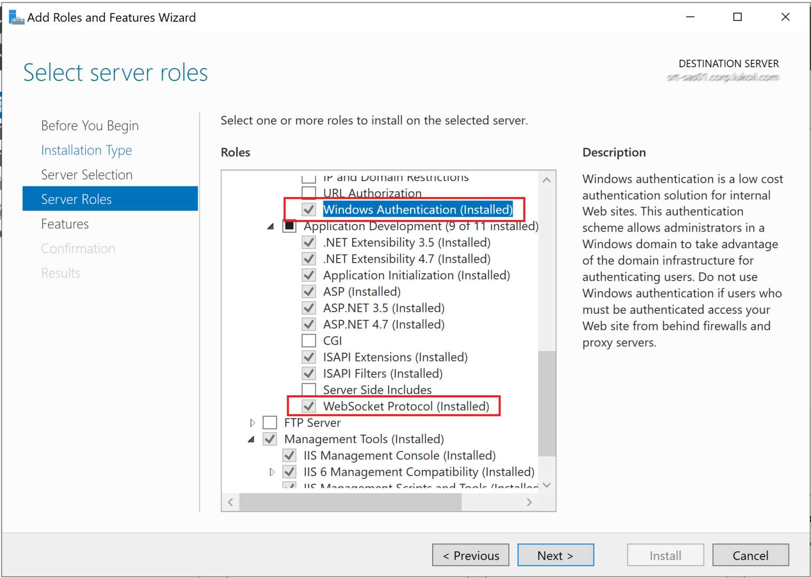

Рисунок 1 – Необходимые для установки роли

* установлен компонент «.NET Framework 4.7 Features» (Рисунок 2);

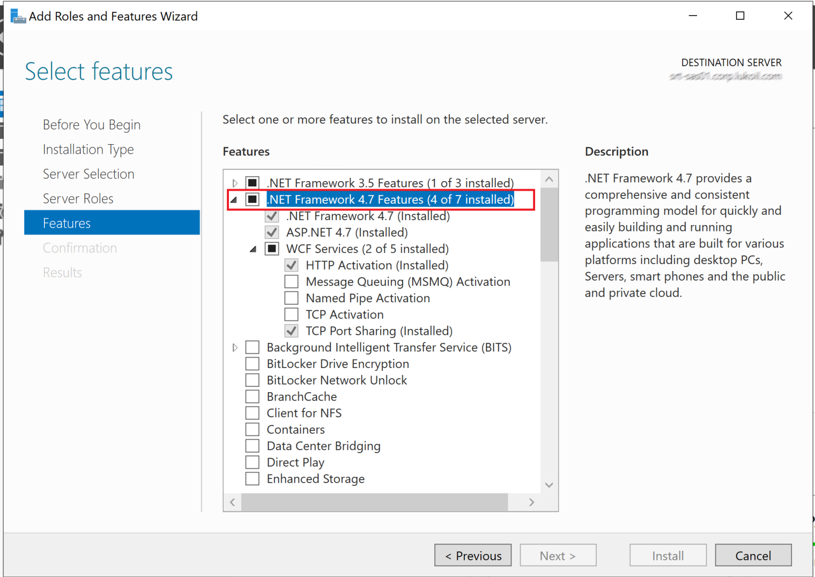

Рисунок 2 – Компонент «.NET Framework 4.7 Features»

* выпущен сертификат для веб-сервера;
* присутствует строка соединения с базой данных MS SQL, в которой будет храниться информация, необходимая для работы Системы;
* есть доступ к MS SQL Reporting Services (SSRS).

## **Установка программного обеспечения**

Для установки Программного обеспечения «Система автоматизации учета ИТ и ИБ услуг» необходимо запустить файл-установщик (BootstrapperServer-2.0.23.0.exe) и следовать инструкциям мастера установки:

1. запустить инсталлятор (Рисунок 3);

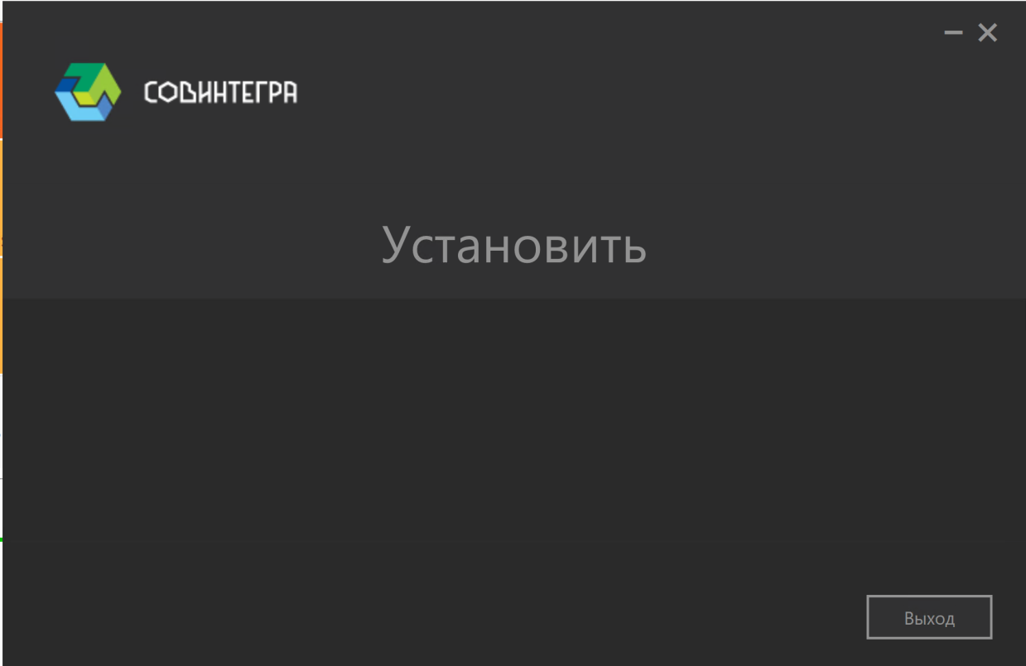

Рисунок 3 – Запуск инсталлятора

1. задать параметры соединения с базой данных (Рисунок 4);

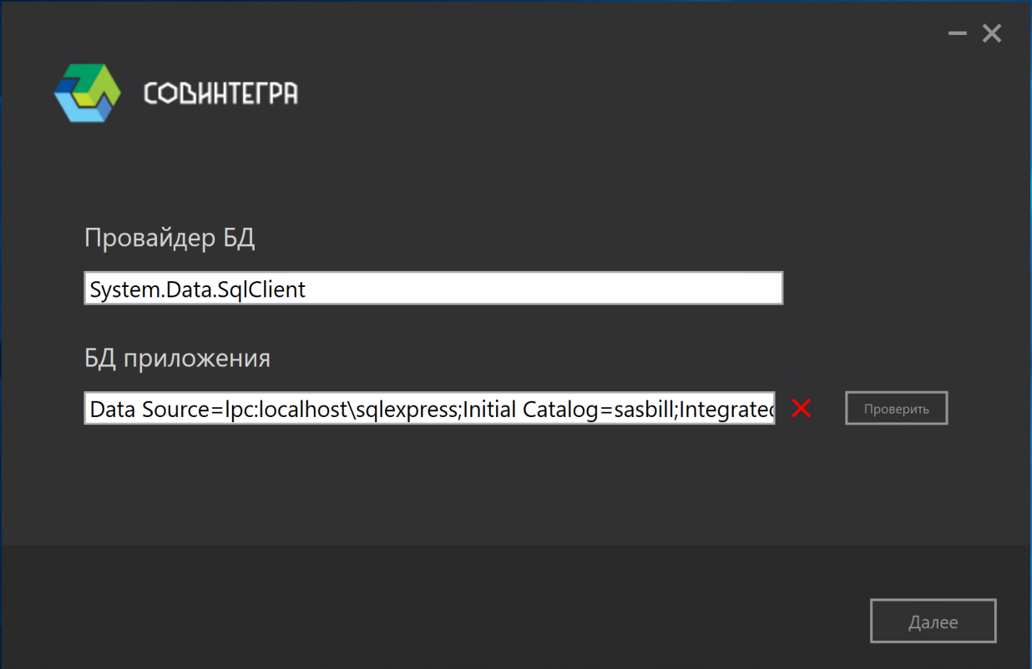

Рисунок 4 – Задание параметров соединения с базой данных

1. установить параметры веб-приложения (Рисунок 5, Рисунок 6);

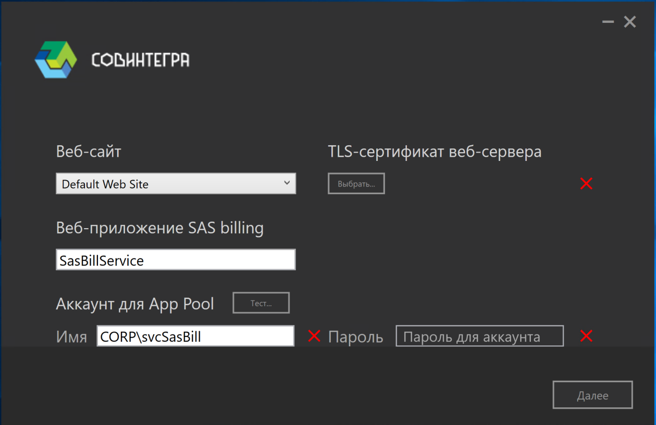

Рисунок 5 – Установка параметров веб-приложения

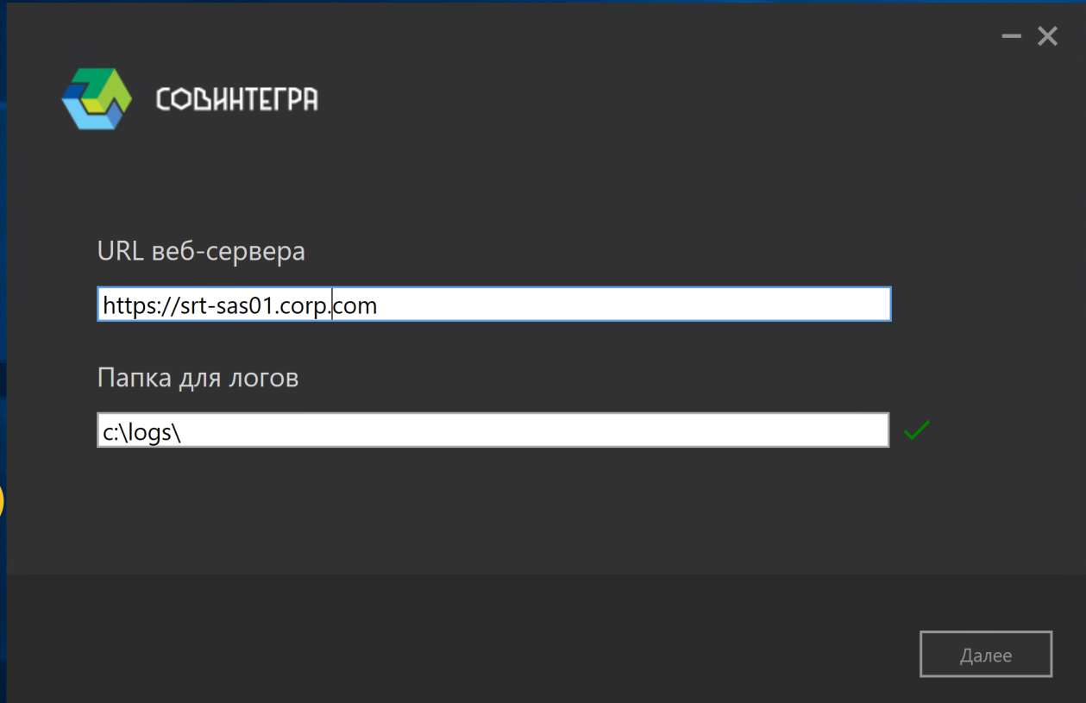

Рисунок 6 - Установка параметров веб-приложения

1. установить параметры почтового сервера (Рисунок 7);

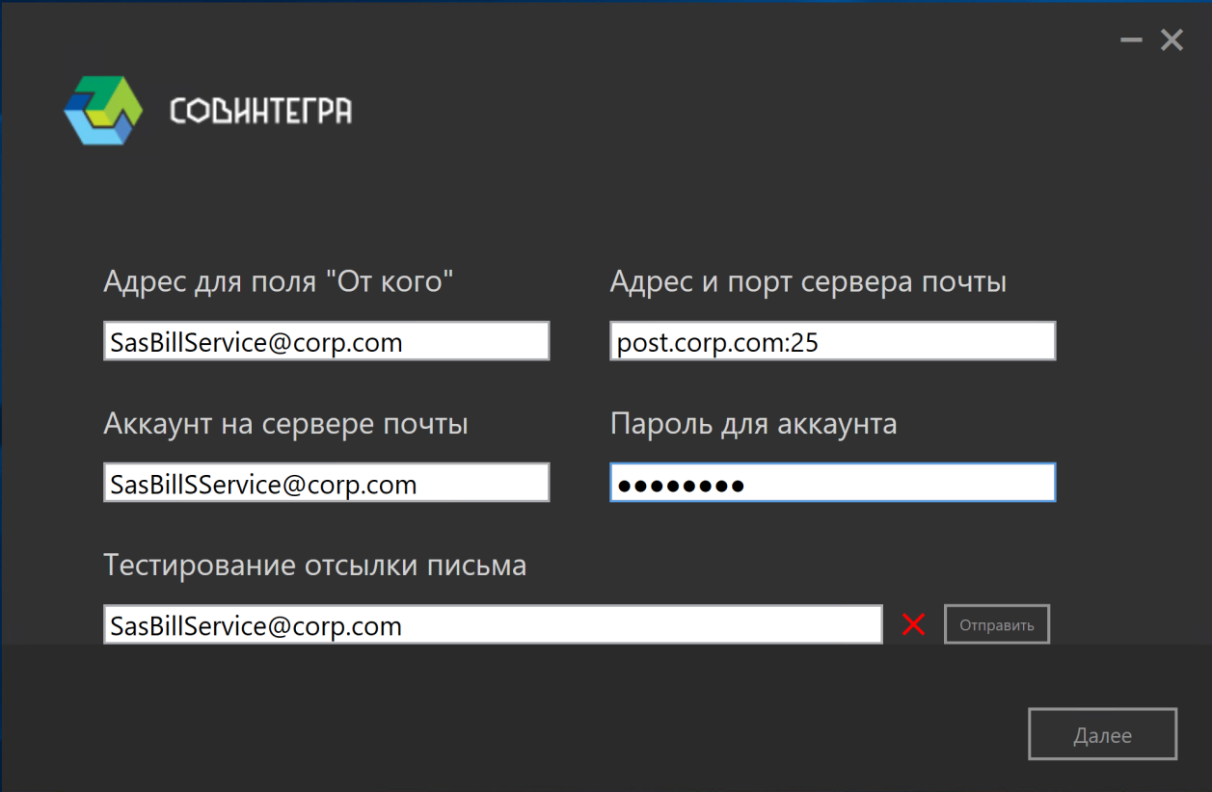

Рисунок 7 – Установка параметров почтового сервера

1. задать параметры групп безопасности (Рисунок 8);

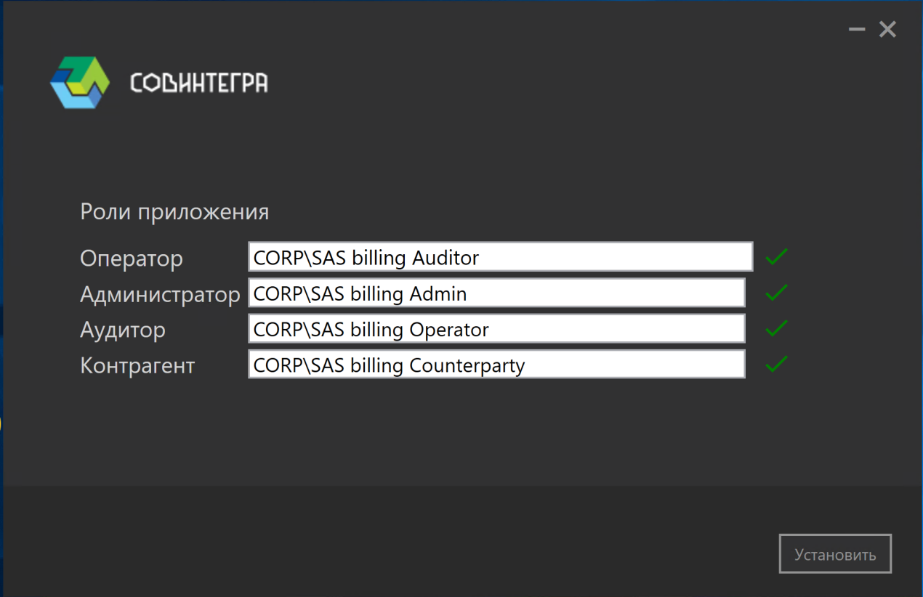

Рисунок 8 – Задание параметров групп безопасности

После задание всех настроек необходимо нажать кнопку «Установить». После завершения работы инсталлятора следует проверить корректность установки Системы следующим образом:

* через оснастку IIS убедиться в присутствии веб-приложения SasBillService (Рисунок 9);

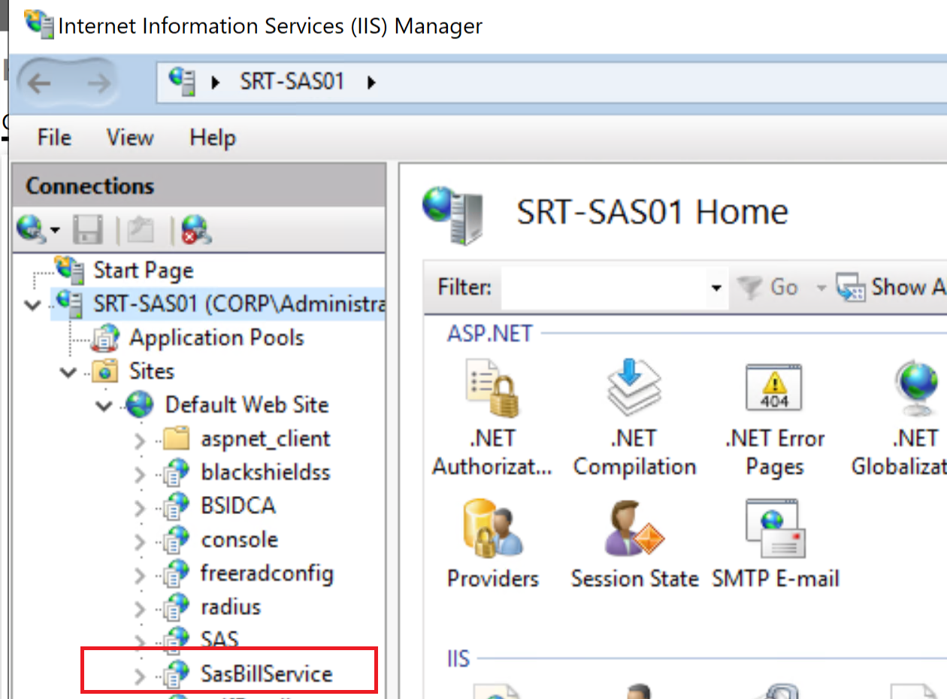

Рисунок 9 - Веб-приложение SasBillService

* используя SQL Server Management Studio, проверить наличие таблиц Системы в базе данных (Рисунок 10);

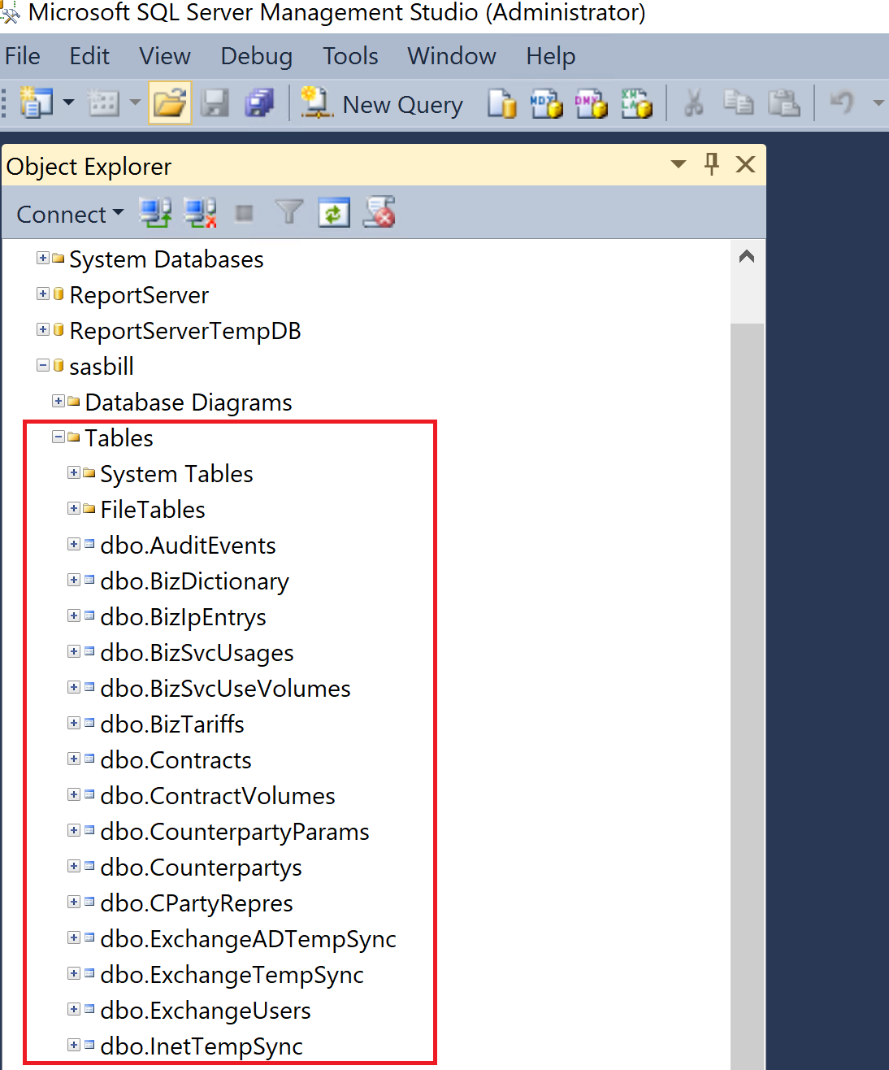

Рисунок 10 – Таблицы Системы в БД

* проверить загрузку веб-интерфейса портала (https://srt-sas01.corp.com), авторизовавшись под учетной записью пользователя, состоящей в группе «Администраторы» (CORP/SAS billing Admin).

В результате выполненных шагов по установке Системы откроется главная страница веб-портала (Рисунок 11).

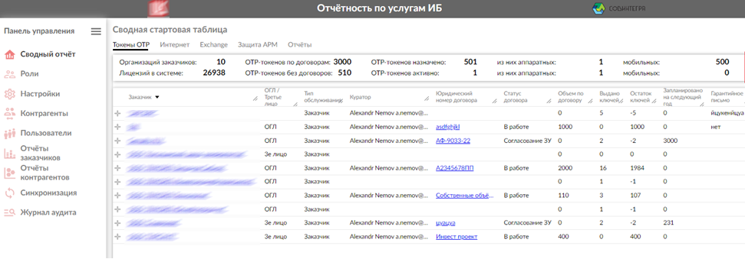

Рисунок 11 – Главная страница Системы

## **Установка отчетов на SSRS**

Для настройки возможности хранения отчетов в базе данных, необходимо выполнить следующие действия:

* в разделе «Настройки» панели управления веб-портала Системы на вкладке «Сервер» в поле «ReportServiceUrl» ввести значение адреса MS SQL Reporting Services (SSRS), где будут размещены отчеты Системы (Рисунок 12);

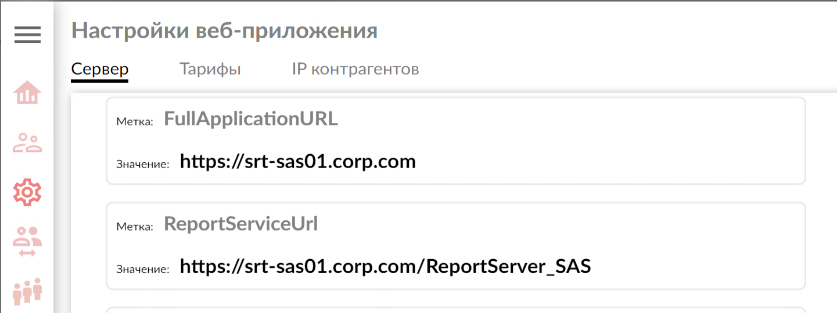

Рисунок 12 – Задание параметра ReportServiceUrl

* перейти по указанному в поле «ReportServiceUrl» адресу и кнопкой «Передать файл» загрузить все отчеты приложения на SSRS (Рисунок 13).

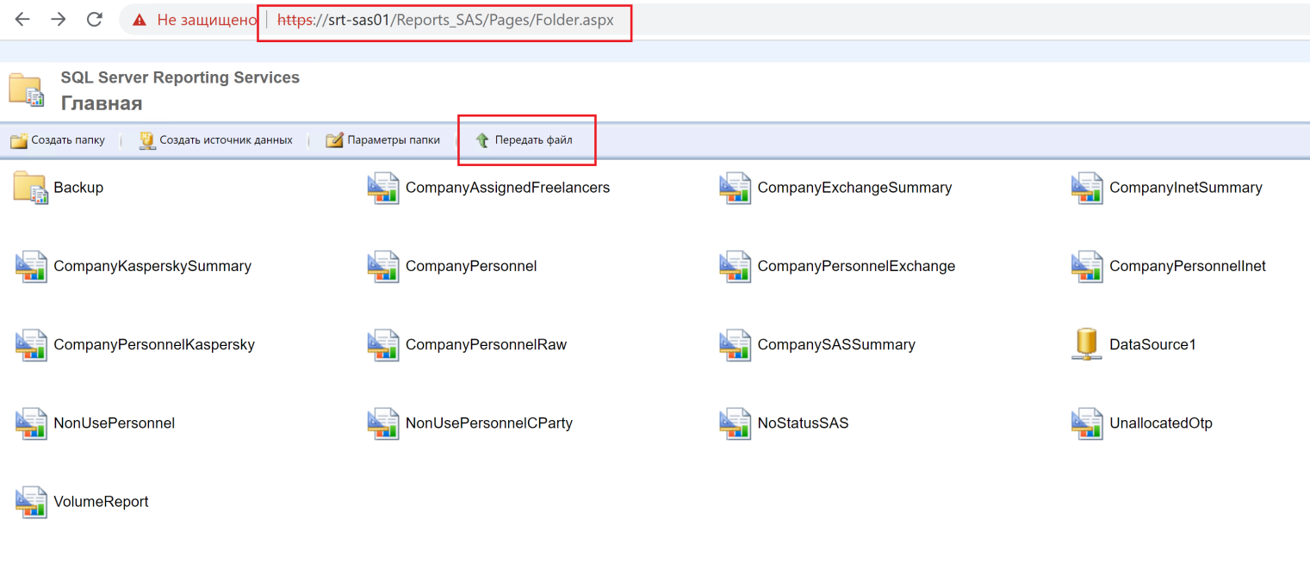

Рисунок 13 – Загрузка отчетов на SSRS

# **Настройка интеграции**

Для реализации возможности формирования отчетов в Систему должны поступать данные от внешних систем, выполняющих функции в сфере информационных технологий и информационной безопасности (оказывающих ИТ и ИБ услуги). Настройки данного взаимодействия выполняются на сервере Системы и во внешних системах-источниках данных.

## **Настройка синхронизации с SAS**

Для получения Системой информации от сервера аутентификации по одноразовым паролям (SAS) необходимо выполнить следующее:

* сгенерировать файл данных eToken PASS и загрузить его на сервер SAS;
* в консоли управления SAS создать аккаунт, который будет использоваться для выгрузки данных;
* назначить сгенерированный eToken PASS созданному аккаунту для выгрузки данных;
* в разделе «Настройки» панели управления веб-портала Системы на вкладке «Сервер» в поле «UrlBSIDCA» ввести URL интерфейса BSIDCA для выгрузки данных;
* в поле «ContainerBSIDCA» ввести название контейнера SAS, из которого будут выгружаться данные;
* в поле «OrgBSIDCA» ввести название организации SAS;
* поле «PageSizeBSIDCA» оставить пустым или ввести в него значение количества пользователей, выгружаемых за один SOAP-вызов;
* поле «PageTotalBSIDCA» оставить пустым или ввести в него значение количества SOAP-вызовов для выгрузки;
* в поле «OTPSeedBSIDCA» ввести ключ OTP из сгенерированного файла данных eToken PASS;
* в поле «OTPCounterBSIDCA» ввести начальное значение счетчика OTP;
* настроить запуск синхронизации по URL с использованием Task Scheduler (Рисунок 14).

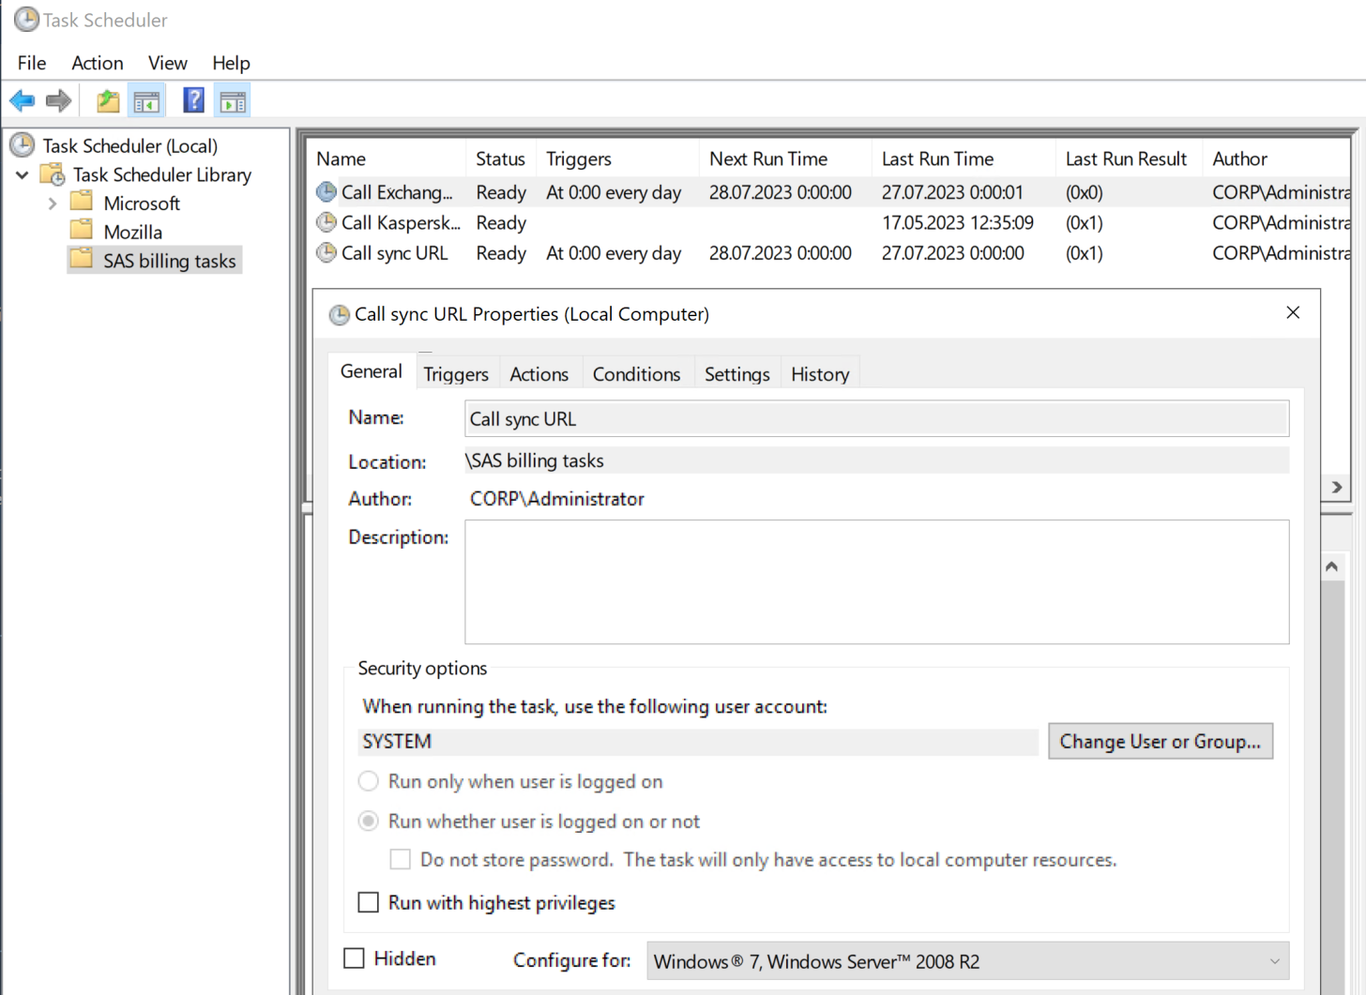

Рисунок 14 – Настройка Task Scheduler

Для запуска используется машинный аккаунт, powershell.exe и команда «-Command "Invoke-WebRequest -UseDefaultCredentials -URI https://srt-sas01.corp.com/SasBillService/AppSync.svc/commands/sync"».

## **Настройка синхронизации с Exchange**

Для получения Системой информации от сервера обмена сообщениями Exchange необходимо выполнить следующее:

* создать на сервере Exchange учетную запись, соответствующую доменной, для выгрузки данных почтовых ящиков;
* назначить созданной учетной записи разрешения «View-Only Organization Management», что позволит загружать нужную статистику;
* убедиться, что работает доступ к серверу Exchange через PowerShell;
* зашифровать пароль от учетной записи для синхронизации, используя сведения из скрипта ExBill-GetMailboxes.ps1;
* в скрипте выгрузки ExBill-GetMailboxes.ps1 задать URL сервера Exchange, а также credentials для доступа с использованием зашифрованного пароля;
* настроить запуск синхронизации по URL с использованием Task Scheduler (Рисунок 14).

Для запуска используется машинный аккаунт, запускающий командный файл «Task.bat». Наличие этого файла позволяет сохранить лог обмена с сервером Exchange.

## **Настройка синхронизации с группами пользователей Internet**

Для получения Системой информации от службы каталогов Active Directory о группах пользователей, имеющих доступ к сети Интернет, необходимо настроить запуск синхронизации по URL с использованием Task Scheduler (Рисунок 14).

Для запуска используется машинный аккаунт, powershell.exe и команда «-Command "Invoke-WebRequest -UseDefaultCredentials -URI https://srt-sas01.corp.com/SasBillService/AppSync.svc/commands/syncInetADGroups"».

## **Настройка синхронизации с Kaspersky Security Center (KSC)**

Для получения Системой информации от сервера администрирования антивируса Касперского (Kaspersky Security Center) необходимо выполнить следующее:

* следуя инструкциям из раздела документации Kaspersky Security Center «Экспорт событий в SIEM-системы > Экспорт событий напрямую из базы данных», получить строки соединения с базами данных KSC;
* в разделе «Настройки» панели управления веб-портала Системы на вкладке «Сервер» в поле «KasperskyDBConnections» ввести строки соединений к обрабатываемым базам KSC;
* настроить запуск синхронизации по URL с использованием Task Scheduler (Рисунок 14).

Для запуска используется машинный аккаунт, powershell.exe и команда «-Command "Invoke-WebRequest -UseDefaultCredentials -URI https://srt-sas01.corp.com/SasBillService/AppSync.svc/commands/syncKaspersky"».